Turnverein Lohnde von 1920 e.V.
Ausflug nach Neustadt am 22. September 2018

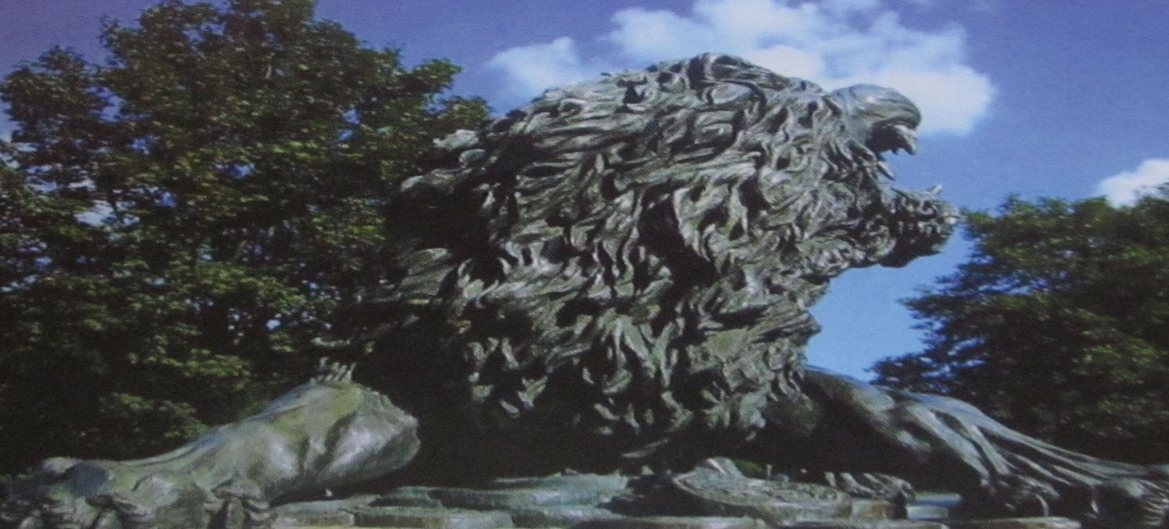

Liebe Vereinsmitglieder,

wir haben für dieses Jahr einen weiteren Ausflug mit einer Führung geplant unter
dem Motto „Das schlägt dem Fass den Boden aus!“ – Sprichwörtlich durch Neustadt.

Wir starten um 9.48 Uhr mit dem Bus ab Lohnde oder treffen uns um 10.00 Uhr am Bahnhof Seelze. Von dort startet die Bahn nach Neustadt um 10.10 Uhr.
Entspannt geht es dann durch die Fußgängerzone weiter zum „Löwen“. Dort erwartet uns um 11.00 Uhr die oben genannte sprichwörtliche Führung durch Neustadt, die ca. 1 ½ Stunden dauern wird.

Danach geht es zur Stärkung zum Mittagessen in den Ratskeller, wo wir lecker essen und trinken können.

Geplant für die Rückfahrt ist der Zug um 15.30 Uhr, welcher um 15.47 Uhr wieder in Seelze ankommt.

Dieser Ausflug ist für jedermann möglich und barrierefrei zu bewältigen.
Er ist nur für Mitglieder des Turnvereins Lohnde von 1920 e.V..
Es entstehen Kosten von 10,-- Euro für Bahnfahrt und die Führung – Mittagessen und Getränke sind nicht darin enthalten.

Anmeldungen bitte bis zum 05.09.2018 bei Angelika Nowinski unter Tel: 05137/3356
Die Anmeldung ist verbindlich und der Betrag von 10,00 Euro ist bei Anmeldung zu entrichten.

Wir freuen uns auf viele Teilnehmer/innen.

